영상처리특론 Take Home Exam

20221101119 이상민

**문제1**

**K-mean Clustering algorithm**

기본 개념 :

군집 중심점(centroid)이라는 특정한 임의 지점을 선택해 해당 중심에 가장 가까운 포인트들을 선택하는 군집화 기법이며, 선택된 포인트의 평균 지점으로 이동하는 방법을 반복해 더이상 중심점의 이동이 없을 경우에 반복을 멈추고 해당 중심점에 속하는 데이터 포인트들을 군집화하는 기법입니다.

분할결과 K = 2

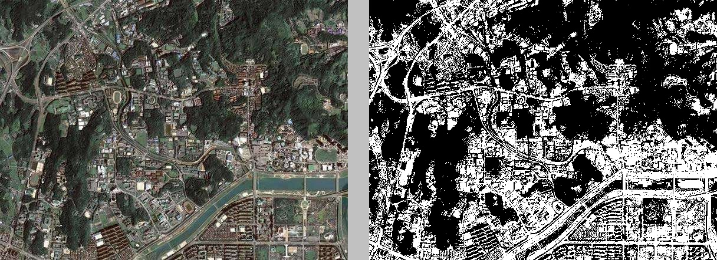

K = 4

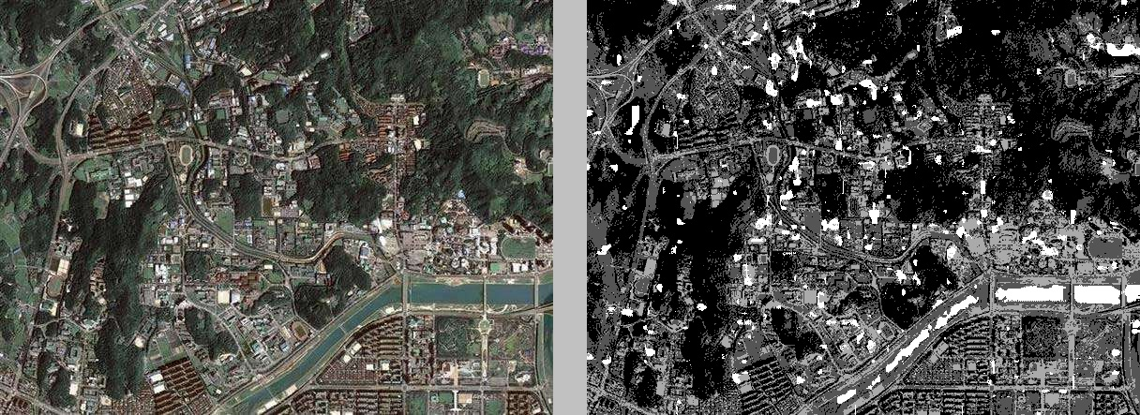

K = 6

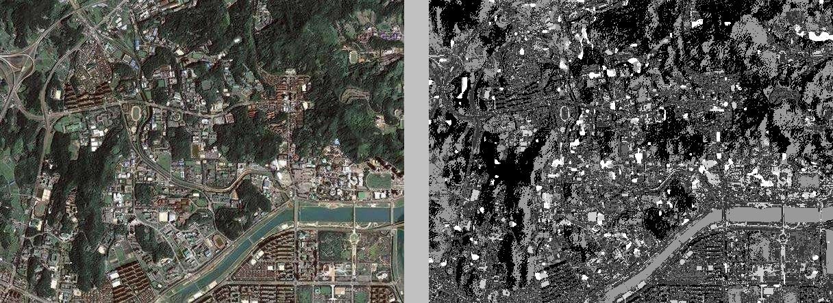

장점

* 계산 복잡성이 O(n)이여서 가벼운 편이다.
* 관찰 데이터 간의 거리만이 분석에 필요한 입력 값이기 때문에 구현하기가 비교적 간단하다.

단점

* 초기의 군집의 개수를 설정해주어야 한다.
* 군집의 개수에 의해 clustering 결과에 큰 영향을 끼친다.
* 군집의 크기, 밀도가 다를 경우 제대로 작동하지 않을 수 있다.
* 데이터 분포가 특이한 케이스인 경우 제대로 작동하지 않을 수 있다.
* 첫 point가 랜덤이기 때문에 재현성이 떨어진다.

결과에 대한 분석 :

군집의 개수를 2, 4, 6으로 선택하여 clustering을 진행한 결과에서 2의 경우, 녹지, 그 외로 분류가 된 것을 볼 수 있고, 4의 경우 class를 산, 도로, 평지, 건물로 가정한다면 Segmentation 결과가 가장 뚜렷함을 볼 수 있고, 6의 경우 너무 세분하게 분할된 결과를 볼 수 있었습니다.

위와 같은 결과 분석을 통해 결과적으로 군집의 개수가 4일 때, 가장 잘 분류가 되었다고 생각합니다.

**Mean Shift algorithm**

기본 개념 :

K-mean과 유사하지만 거리 중심이 아니라 데이터가 모여있는 밀도가 가장 높은쪽으로 군집 중심점을 이동하면서 군집화 수행하고 일반 업무 기반의 정형 데이터 세트보다 컴퓨터 비전 영역에서 이미지나 영상 데이터에서 특정 개체를 구분하거나 움직임을 추적하는데 뛰어난 역할을 수행합니다.

분할결과와 분석

number of estimated clusters : 6

estimate_bandwidth() 함수의 Kernel은 KNN기법을 이용하며,

KNN을 수행하는 데이터의 건수를 전체 데이터 * quantile로 정하게 됩니다.

해당 결과에는 0.04를 quantile로 두었기에 Mean shift의 클러스터 개수가 많은 것을 볼 수 있습니다.

장점

* 데이터 세트의 형태를 특정 형태로 가정한다던가, 특정 분포도 기반의 모델로 가정하지 않기 때문에 유연한 군집화가 가능하다.
* 이상치의 영향력이 크지 않다.
* 미리 군집의 개수를 정할 필요 없다.

단점

* 대역폭의 크기에 따라 군집화의 품질이 결정
* 알고리즘의 수행시간이 오래걸림

**두 알고리즘의 주요 차이점**

* 분류를 위한 군집의 개수와 같은 사전 정보의 필요 유무가 가장 큰 차이점입니다.

**문제2**

Image classification algorithm developing을 위한 pattern recognition에서 invariant feature를 추출하여 매칭하기 위해 아래와 같은 features들이 사용되며,

기하 불변성 (geometric invariance) : 변형(translation), 회전(rotation), 크기(scale), 원근(perspective projection), ...

광도 불변성 (photometric invariance) : 밝기(brightness), 노출(exposure), 대조(contrast), ...

위와 같은 features를 활용하기 위한 SIFT, BRIEF, ORB, HOG, Haar, Ferns, LBP, MCT등의 descriptor을 패턴 인식에 사용하며, 이러한 특징 벡터의 선택은 패턴인식 알고리즘의 인식률에 큰 결정적 영향을 미친다.

예를 들어, 하나의 특징만으로 사물을 구분하는 것보다 여러 가지의 특징을 가지고 구분을 하는 것이 더 정확하게 구분이 가능하기 때문이다.

여기서 좋은 특징을 고르기 위한 기준으로는 같은 클래스로부터의 표본은 동일하거나 유사한 특징 값이거나, 다른 클래스로부터 취해진 표본은 다른 클래스와 서로 다른 특징 값을 가져야 한다는 기준으로 여러 개의 특징을 사용한다면, 더 좋은 invariant feature을 추출할 수 있고, invariant feature가 추출 가능하다면, 더 포괄적이고 다양한 변형이 가해진 이미지에서도 찾고자 하는 것을 찾을 수 있게 되며, 이는 곧 패턴 인식 알고리즘의 인식률에 직결되기 때문에 상당히 주요하다고 볼 수 있다.

**문제3**

Parametric classification, non-parametric classification의 주요 차이점 :

Parametric은 데이터가 특정한 모델을 따른다고 가정하고, 그것의 고정된 개수의 파라미터를 사용하는 것이며, Non-parametric은 데이터가 특정한 파라미터에 종속된다고 가정하지 않고, 파라미터의 명시적으로 존재하지 않거나, 정확히 셀 수 없는 경우에 사용한다.

결과적으로 주요 차이점은 파라미터의 개수의 고정 유무이다.

Parametric classification 대표적인 방법인 K-mean Clustering algorithm

알고리즘 설명 :

1. 클래스 혹은 그룹의 수(K)를 정해야 한다.   
   그러면 그 숫자에 따라 랜덤하게 center point를 잡는다.
2. 각 data point는 각 center point끼리의 거리를 측정해서 분류된다.
3. 분류된 data points에 기반해서 우리는 모든 그룹의 벡터의 평균(mean)을 구하는 것으로 그룹의 center를 recompute한다.
4. 이 과정을 그룹 center가 그렇게까지 많이 바뀌지 않는 선에서 반복한다.   
   물론 그룹 center를 랜덤하게 여러번 초기화 시킬 수 있고 가장 좋은 결과가 나오도록 고를 수도 있다.

적용 결과 :

Clusters : 4



non-parametric classification 대표적인 방법인 Mean Shift algorithm

알고리즘 설명 :

1. 위 일러스트에서 볼 수 있는 것 처럼 point set을 2D 공간에 놔둬야 한다.   
   그리고 원 형태의 sliding window(kernel = 반지름(radius) r)를 랜덤하게 선택한 point C에 맞춘다. 때문에 이 알고리즘은 언덕을 오르는(hill climbing) 알고리즘이라고도 하며 높은 밀도를 보이는 지역을 각 단계에서 찾기 위해 kernel을 반복적으로 옮긴다.
2. 반복할 때마다 sliding window는 더 높은 밀도를 갖는 지역으로 center point를 points(window 범위 내에 있는)의 평균값으로 옮겨간다.
3. 우리는 평균값에 따라 sliding window를 계속해서 옮기고 이 작업은 kernel 안에 더 많은 points를 수납할 수 있는 방향을 찾지 못할 때까지 계속된다.
4. 여러 개의 sliding window안에 모든 points가 수납될 때까지 1-3을 반복한다.

적용 결과 :

Clusters : 6

